Исследования учёных о влиянии телевидения на детей

Сегодня телевидение проникло в каждый дом и стало неотъемлемой частью нашей повседневной жизни. Оно заменило многим детям отца и мать, даже когда они присутствуют рядом и находятся дома. Этот факт заставил многих психоаналитиков признать, что в современном мире ни отец, ни мать уже не воспитывают детей. Их заменил телевизор.
Согласно статистике ЮНЕСКО, в среднем, каждый житель арабских стран к восемнадцати годам проводит двадцать две тысячи часов перед телевизором и четырнадцать тысяч часов в учебной аудитории. Согласно же другой статистике количество минут, которые родители проводят с детьми в полезной дискуссии или продуктивном диалоге равно трем-четырем минутам в неделю, в то время как дети проводят перед телевизором приблизительно 1680 минут в неделю.
Исследования и наблюдения говорят, что просмотр телепередач препятствует естественному и здоровому развитию мозга детей младше двух лет. И исключением здесь не стали даже познавательные передачи. Так в результате исследования более чем тысячи семей с детьми в возрасте от восьми месяцев до полутора лет было обнаружено, что дети, которые просматривают познавательные передачи один час в день, узнают на шесть-восемь слов меньше, чем дети, которые час в день занимаются различными занятиями и играми. Данные выводы полностью противоречат ожиданиям родителей и обещаниям тех, кто пропагандируют эти познавательные фильмы.

Задержка в развитии
Исследование, опубликованное в самом известном медицинском журнале в мире «The Journal of Pediatrics», дает нам ответ на вопрос, как это происходит. Дело в том, что головной мозг ребенка в таком возрасте развивается и получает пользу от движений игр и творческих занятий со взрослыми больше, чем от информационных передач, какого бы направления они ни были. Обучение по телевизору не имеет взаимодействия и обратной связи, что равносильно неправильному получению информации, и не оказывает положительного воздействия на ребенка.
В ходе исследования активности головного мозга с помощью электроэнцефалографа было выявлено, что импульсы головного мозга детей во время просмотра телевизора ослабевают и замедляются, а в процессе чтения и разных творческих занятий, напротив, увеличиваются.

Склонность к насилию и потребительству
Результат данного исследования показывает, что просмотр телевизора негативно влияет на умственное развитие и творческие способности ребенка. Также в ходе исследования, проведенного в Университете Глазго, в Великобритании, в котором приняло участие 11 тысяч детей, было установлено, что у детей, которые в возрасте 5 лет смотрят телевизор три часа и более в день, к 7 годам усиливается нервозность, они больше склонны к дракам, лжи, краже и обманам, нежели их сверстники.
Это полностью совпадает с выводами десятков других наблюдений за тысячами детей, которые были проведены в течение тридцати лет и которые подтвердили, что наблюдающие за сценами насилия по телевизору дети на 10% больше подвержены агрессивной модели поведения, вне зависимости от того, в какой социальной среде они находятся.
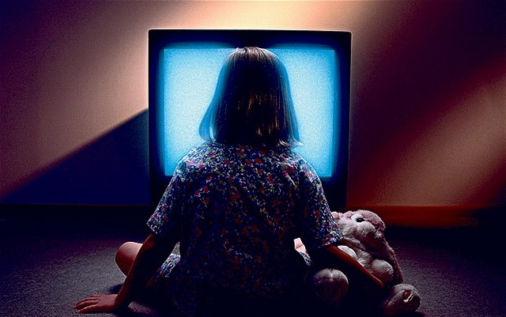
К тому же было установлено, что детские передачи содержат больше сцен насилия, чем передача для взрослых. Даже безобидные на первый взгляд мультфильмы за один час показывают 80 сцен насилия. В Университете Хартфордшир, в Британии, в ходе наблюдения за детьми младше 7 лет было установлено, что просмотр коммерческих реклам приводит к 5-кратному усилению отрицательных качеств характера детей, таких как алчность и настойчивое требование потребительских товаров. Это в сравнении с детьми, которые не смотрят подобную рекламу.
Также не следует забывать, что согласно статистике ребенок успевает увидеть за год почти 20 тысяч рекламных роликов, которые в среднем длятся 30 секунд. Этому воздействию человек подвержен и в юношеском возрасте. Профессор Джордан Графман из Национального Института Здравоохранения США установил, что к 18 годам юноша успевает просмотреть в среднем 20 тысяч сцен насилия и 40 тысяч убийств. Согласно исследованиям это притупляет чувствительность и реакцию молодых людей, когда они сталкиваются с насилием в реальности. Более того провоцируют их на агрессию.

Ожирение и проблемы со здоровьем
Подобные исследования, проводимые на протяжении уже 25 лет, установили также прямую связь между просмотром телевизора и такой болезнью, как ожирение. Так, в ходе одного из известных исследований в этой области, в котором в течение шести лет под наблюдением врачей находились 50 тысяч женщин, было установлено, что каждые два часа, проводимые женщиной перед экраном каждый день, повышают вероятность ожирения на 23% и повышают риск возникновения сахарного диабета на 14%. Тем самым образуется замкнутый круг вредных привычек, состоящий из просмотра телевизора, нездоровой пищи, напитков и малоподвижного образа жизни.
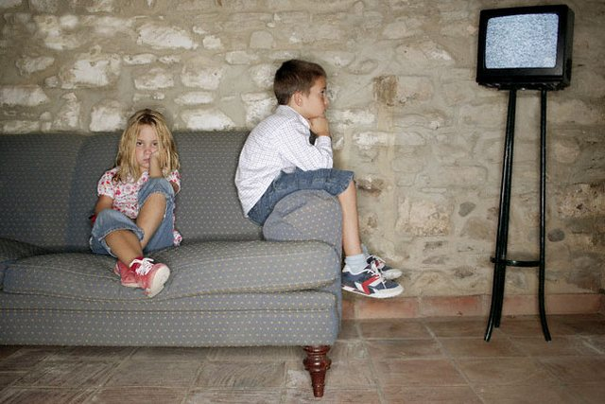
Так в чём же проблема? Почему люди не перестают долгими часами сидеть у телевизора? Ученые, изучавшие на протяжении нескольких десятилетий вопрос чрезмерного увлечения просмотром телевизора и его влияние на поведение и характер человека, единогласно заявили, что телевизор превратился в один из видов зависимости. Поистине, количество времени, проводимое человеком перед телевизором, просто поражает. В развитых странах к 70 годам человек проводит перед экраном полных 9 лет. Согласно статистике, в арабских странах этот показатель еще выше.
Да, в телепередачах есть много пользы – одни помогают получить воспитание и образование, знакомят нас с культурным наследием, историческими фактами и так далее. Есть также познавательные и развлекательные передачи, однако, вместе с этим вред телевизора также огромен и пользу от него могут извлечь лишь сознательные люди, которые умеют выбирать между пользой и вредом, которые способны установить для себя временные рамки для просмотра передач.
Одна сцена, которую юноша и девушка прокручивают в своей голове сотни раз, больше влияет на их сознание и оказывает больше воздействия на их поведение и нрав, чем сотни уроков и лекций.
Каждая сцена из телевизора – это вредный или полезный росток, который обязательно вырастет и окрепнет, чтобы изменить человека. Поэтому давайте выбирать для наших глаз только полезное. Оберегать наши уши от всего вредного и выбирать для нашего разума только здоровую пищу.
https://whatisgood.ru/theory/science/issledovaniya-uchyonyih-o-vliyanii-televideniya-na-detey/

